Международный день музыки празднуется с 1 октября 1975 года по официальному решению ЮНЕСКО. Инициатором праздника стал Д. Шостакович.

Музыка.… Для каждого она своя и нельзя представить существование человечества без неё. Ещё древние люди тянулись к этому виду искусства. С 29 сентября и 02 октября 2017года на абонементе центральной сельской библиотеки Кавказского сельского поселения встречала своих читателей книжная выставка «Слово о музыке», посвященная всероссийскому дню музыки. Выставку сопровождало музыкальное оформление в течение всех дней, это и классическая музыка, музыка советских исполнителей. Джазовой музыке был посвящен весь день 1 октября, читатель мог познакомиться с зарождением джазового искусства в нашей стране с периода становления «советского джаза», с биографией современных джазовых исполнителей, а также с таким гением американского джаза, как Луи Армстронг. Не остались в стороне и любимые романсы, песни популярных современных исполнителей.

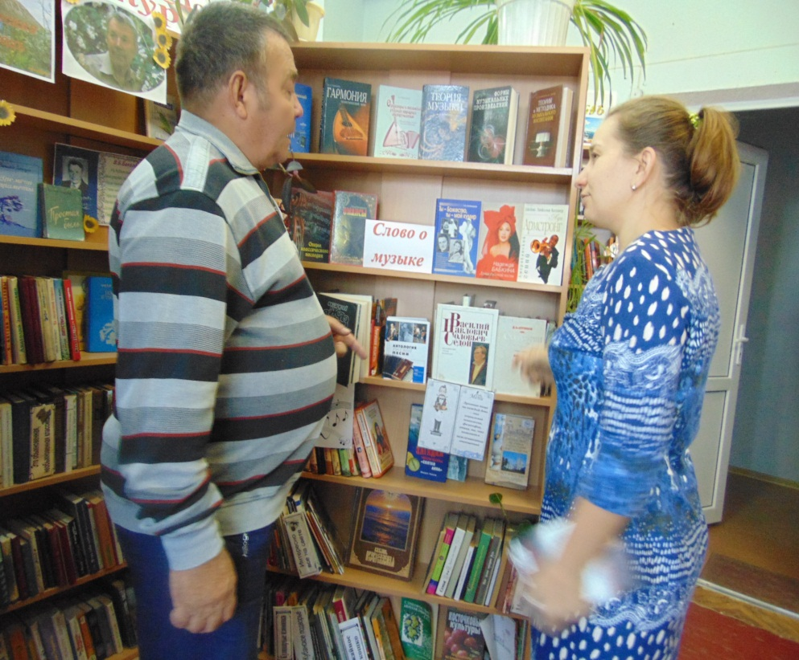 29 сентября 2017 года в сельской библиотеке №17со страниц устного журнала

«Всюду музыка живет» читатели узнали

об истории праздника, о создании музыкальных

инструментов, о великих музыкантах и композиторах.

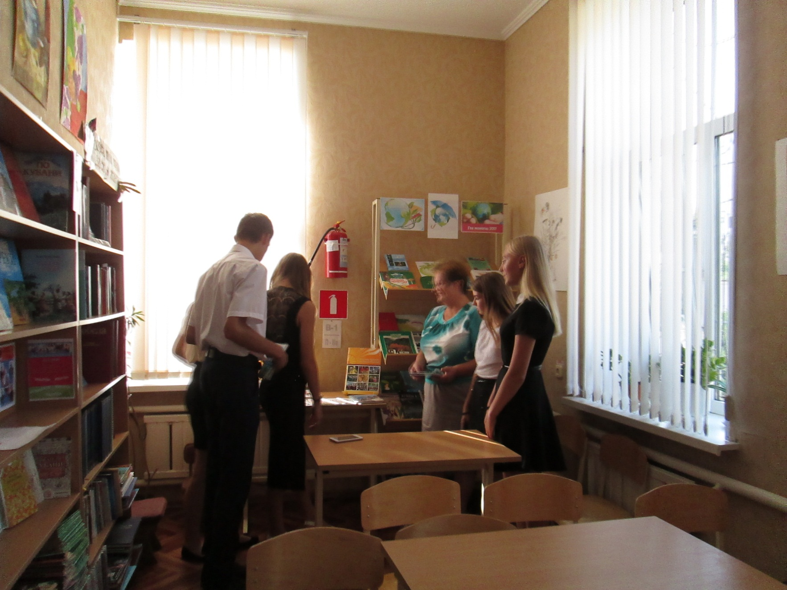

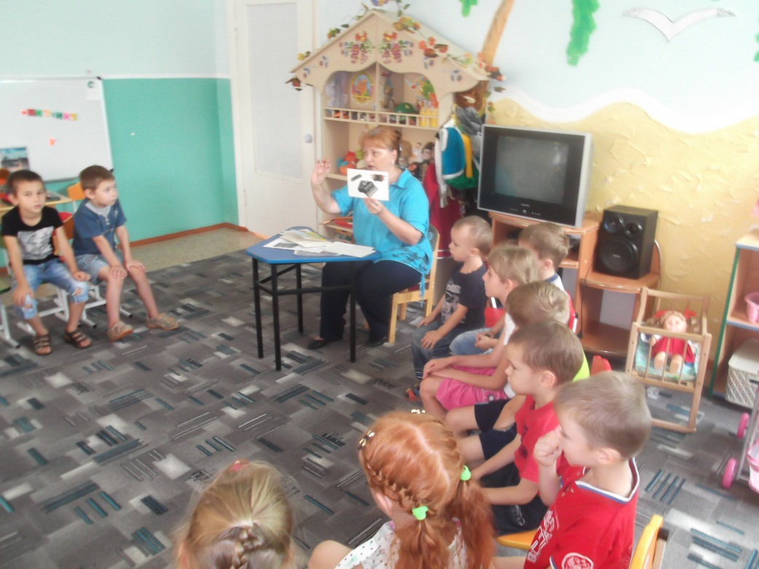28 сентября 2017 года в сельской детской

библиотеке №1 дети отгадывали музыкальные

загадки во время мероприятия «Всюду музыка

живет». Они приняли участие в

музыкальной викторине: вспомнили песни

из мультфильмов, сказок, узнавали

названия музыкальных инструментов

2 октября 2017 года главный библиотекарь сельской детской библиотеки Зобнина Жанна Александровна для учащихся 6-х классов МБОУ СОШ № 12 провела музыкальный час «Наполним музыкой сердца!». В ходе мероприятия учащиеся получили информацию о музыкальном виде искусства, происхождении инструментов, связях с другими видами искусства. Все желающие приняли участие в игровой программе «Музыкальный калейдоскоп», где показали свои знания музыкальных инструментов и исполнителей. Победители игровой программы были награждены дипломами и грамотами.

